انقلاب صنعتی
در قرن 1700 پیشه وران زیادی در اروپا از بافتن و نخ ریسی میزیستند. بعدن ماشین های تکامل نمود که می توانست سریعتر تولید کند. ماشین بخار بهتر شد. این سرآغاز انقلاب صنعتی گردید. این حادثه در بریتانیا کبیر اتفاق افتاد.
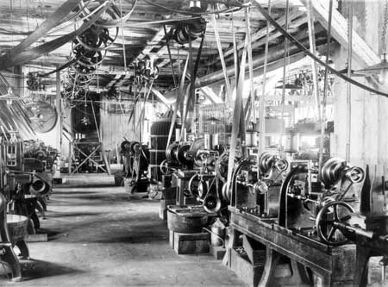
ill: Wikimedia (public domain)

چرا انقلاب صنعتی از بریتانیا کبیر آغاز شد؟
با آنکه بریتانیا کبیر در مقایسه با کشورهای دیگر اروپائی جمعیت بسیار کمی داشت اما بدلائی دیگر انقلاب صنعتی از آنجا شروع شد.انقلاب زراعتی، قدرت دریائی، ذغال و آزادی سیاسی و فکری از جمله مهمترین دلائل بود.
بریتانیا کبیر دهقانان زیادی داشت. در آنجا مالکین ثروتمند زمین های زیادی داشتند اما خرده دهاقین مالک قطعات کوچک زمین بودند. انقلاب زراعتی باعث گردید تا مالکین ثروتمند بخش بیشتر زمین ها در اختیار گرفتند و دهقانان کم زمین با از دست دادن زمین راهی شهر ها شدند. این در مجموع سبب گردید تا درآمد دهقانان افزایش یابد و پول بیشتری را برای خرید اجناس مصرف نمایند. این تغییرات باعث گردید تا سود سرمایه افزایش یابد.
در آغاز قرن 1800 بریتانیا نیرومندترین قدرت دریائی در جهان بود. برتری بریتانیا در دریا موجب حفظ راههای تجارتی و مستعمرات این کشور گردید. تجارت بریتانیا سرمایه ضروری امپراتوری را برای صنعت سنگین فراهم نمود.
کمبود هیزم در بریتانیا باعث گردید تا این کشور در پی پیداکردن منابع حرارتی جدیدی باشد. چیزی را که جستجو می نمودند، ذغال سنگ، به آسانی در زیر سطح زمین قابل دسترسی بود. بعد ازینکه تقاضا افزایش یافت، آنها عمیق و عمیقتر معادن را حفر کردند.
در بریتانیا کبیر فضای خوب سیاسی برای ایده های جدید و نوآوریها مساعد بود. آزادی بیان نسبی که بریتانیائی ها از زمان "انقلاب پرشکوه" در 1688 داشتند، زمینه ساز پیشرفت علمی و فکری گردید. بریتانیا کبیر همچنان از یک دولت با ثبات با سلطه ی مردمی از طریق پارلمان برخوردار بود. همه اینها زمینه را برای اختراعات، صنعت جدید و صنعتی شدن فراهم نمود.
ماشین ها بعدن در فابریک ها جمع گردید، و شهرهای بزرگ پدید آمد.جامعه دهقانی قدیم می باید صحنه را برای جامعه صنعتی جدید ترک میکرد. مردم به کالاهای جدید دست یافتند و سطح زندگی بسیاری ارتقا یافت .

ماشین ها در فابریکه جا داده شد
بافت و نخریسی تا این وقت یک کار زنانه بود. بسیاری خانواده های دهاقین با ریشتن و بافتن تار در خانه یک درامد اضافی بدست می آوردند. مگر ماشین های جدید عضلات قویتر نیاز داشت، و مردان این کار را به عهده گرفتند.. در فابریکه های بافت صدها مرد کار میکردند.ماشین تکه های با کیفیت خوب می بافتند. فابریکه های انگلستان بزودی تکه برای تمام جهان تولید میکردند. بریتانیا کبیر درین تجارت نفع زیادی می برد.
اولین شهر بزرگ صنعتی مانچستر بود. انقلاب صنعتی از صنعت نساجی آغاز گردید. جمعیت بریتانیا کبیر افزایش یافت، و اکثریت مردم به لباس ارزان نیاز داشتند. این یک بازار بوجود آورد .مواد خام را بریتانیائیها از مستعمرات می آوردند. دوک و چرخ که استفاده میشد بقدر کافی موثر نبودند. بنابرین پژوهشگران بریتانیائی ماشین ریسندگی و بافت را تکامل دادند که تولیدات نساجی را افزایش داد .

تولید آهن و ذغال
ماشین ها جدید از آهن ساخته شده بود، و جامعه بیشتر به این ماده احتیاج داشت. در اینوقت روش جدید ذوب آهن و فلز بوجود آمد .
مالک یک کارگاه ابراهام داربی با ذغال سنگ آزمایش انجام داد.او دریافت که اگر ذغال سنگ را اول به کوکس) یک نوع دیگر ذغال سنگ( تبدیل شود می تواند آهن را ذوب کند. بعد ازین کشف تولید آهن خیلی افزایش یافت.
ذغال سنگ از معادن که روز بروز عمیق تر میشود، استخراج میگردید. آب زیر رمین که در معادن بالا می آمد توسط ماشین بخار تخلیه میگردید. کار در معادن دشوار و خطرناک بود، اما بعدتر ماشین های جدید ایجاد گردید که این کار آسانتر گردید .

ماشین بخار
ماشین بخار آن کشف بود که انقلاب صنعتی را به جلو سوق داد .توماس نیوکومین اولین ماشین بخار را در سال 1712 درست کرد که توانست آب معادن ذغال سنگ را تخلیه نماید. مگر پیشرفت مهم در سال 1776 رخ داد زمانیکه جیمزوات ماشین جدید بخار را برای معادن ذغال بیرمینگهام بوجود آورد.ماشین او در مقایسه با ماشین قدیم قویتر و بهتر بود .این را می توانستند در ریسندگی، بافندگی و فلزکاری و همچنان در کشتی و لوکوموتیف استفاده کنند. دوران جدید آغاز شده بود- عصر صنعت شروع گردیده بود.
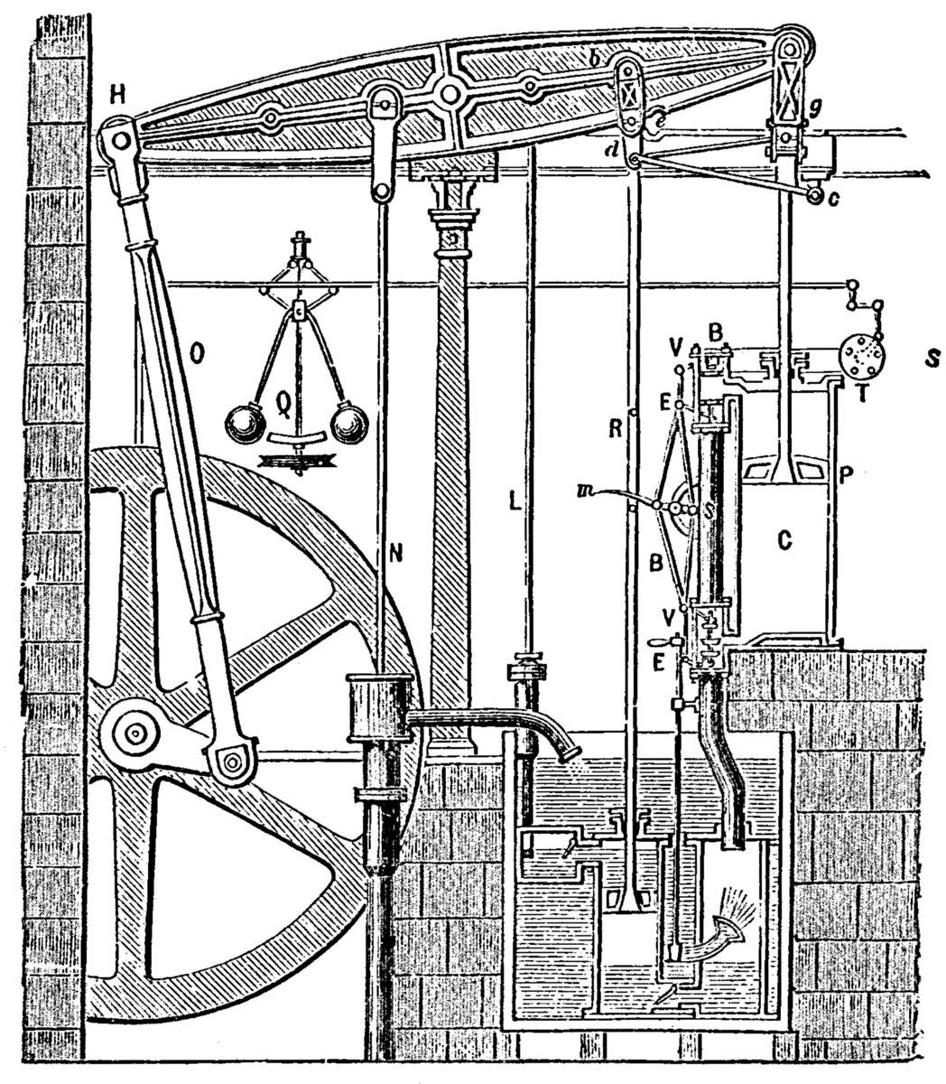
ill: Store norske lekiskon (public domain)
در سال 1851 یک نمایش بزرگ در لندن برگذار گردید. در آنجا ملت های جهان اجناس خود را نمایش میدادند. بیشتر از نیم اجناس در نمایش از بریتانیای کبیر بود. این کشور نشان داد که "کارگاه جهان" است.

سیستم حمل و نقل اعمار شد
کارگاههای جدید به یک سیستم بهتر حمل و نقل نیاز داشت. آنها اجناس را تولید میکردند که باید به مردم میرسید و خودشان نیز باید مواد خام مختلف میداشتند. در جنوب و وسط انگلستان کانالهای اعمار گردید. یک انجنیر اسکاتلندی ،جان مک آدم، روش جدید و بهتر اعمار راهها را پیدا کرد. او راهها را طوری میساخت که در اثر بارندگی خراب نمی شد. حمل و نقل در زمین یا خشکه آسانتر شد.اسپها واگون های بزرگ پست و انسانها را بدنبال خود می کشید ،و در امتداد راه ها کارون سراها و مسافرخانه آباد شد.
تا اینوقت اسپها واگونها را روی خط آهن می کشیدند .حالا ماشین بخار وات در یک واگون، در یک لوکوموتیف قرار گرفته بود. همه چیز ساده تر و آسانتر شد.
در 1814 جورج استیفن سن اولین لوکوموتیف بخار را بوجود آورد. پنجسال بعدش او آولین خط آهن جهان را اعمار نمود. و این خط بین شهر های سکوکتون و دارلینگتن در شمال انگلستان قرار داشت.
بزودی خط آهن در جاهای دیگرنیز اعمار گردید. بعدن همه مردم در سراسر کشور به کالاهای دسترسی پیدا کردند که توسط ماشین ساخته شده بود. این امکان نیز بوجود آمد که مردم می توانستند اجناس را از طریق تیلی گراف سفارش دهند. مردم بیشتر از قبل خرید و فروش میکردند.
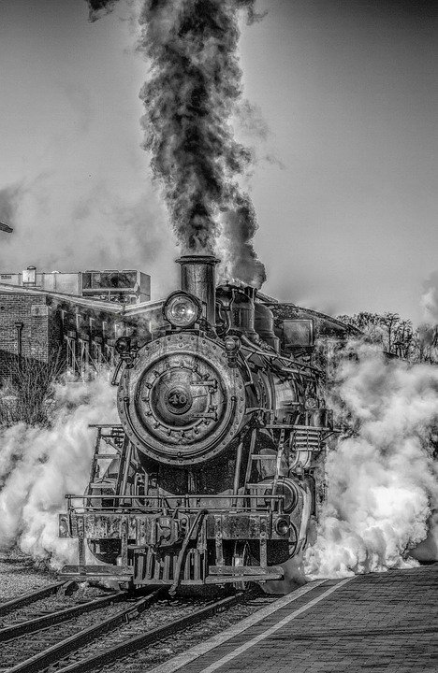
ill: Pixabay
1712 | اولین ماشین بخار توماس نیوکومین برای تخلیه آب از معادن مورد بهره برداری قرار گرفت.
1764 | دستگاه نخ ریسی " نخریسی جینی"، که بقوت دست کار میکرد.
1768 | ماشین نخریسی وابسته به انرژی آب
1771 | اولین فابریکه
1785 | ماشین بخار جیمزوات برای نخریسی استفاده شد.

تمرینات
- اجناس در بریتانیا قبل از ماشین چگونه تولید میشد؟
- بعد از خرید زمین ها توسط مالکان کالا بر سر دهاقین فقیرچه آمد؟
- از دو کشف را درین دوره نام ببرید؟
- که "نخریسی جینی" را درست کرد؟
- چرا نخریسی بعدن به یک شغل مردان تبدیل شد؟
- اولین صنعت بزرگ در بریتانیا چه نام داشت؟
- ابراهام داربی چه را کشف کرد؟
- جمیز وات به چه مشهور است؟
- جورج استفان سن به چه مشهور است؟
- اولین راه آهن جهان در کجا بود؟
- چرا عصر ماشین از بریتانیا کبیر شروع شد؟

کارگران جدید
اکثریت دهقانان کم زمین، ریسندگان و بافندگان از روستا به شهر برای پیدانمودن کار مهاجرت نمودند. آنها در شهرها زندگی متفاوت از دهات یافتند. مالکان کارخانه در پی بدست آوردن پول و ثروت بیشتر بودند. ازین رو مردم باید بین 14 – 15 ساعت در روز کار میکردند.حقوق پائین بود. بسیاری باید یک کار اضافی میکردند تا بتوانند زندگی خود را به پیش ببرند. آنها در طول روزکاری وقفه یا تفریح نداشتند .از تعطیلات کسی اصلن نه شنیده بودند.
روزهای کاری طولانی باعث میگردید تا مردم بیشتر در داخل ساختمانها باشند. داخل فابریکه ها گرم بود، هوا مملو از گرد و گاز می بود. بازنمودن کلکین ها را اجازه نمیدادند و این موجب میگردید تا تعداد زیادی از کارگران به امراض شش و مشکل تنفس مبتلا گردند.
بر علاوه ماشین ها خطرناک بودند و اغلب حادثه بدی اتفاق می افتاد. مگر هیچکس جرات شکایت را نداشت، چونکه می ترسید که شغل خود را از دست دهد. اگر کسی کار را خوب انجام نمیداد و یا آهسته کار میکرد، مورد لت و کوب و یا یک مجازات از نوع دیگر قرار میگرفت. کارگران هیچگونه حقوق نداشتند.
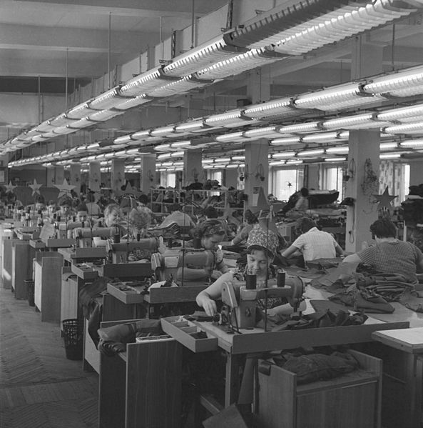
ill: Wikimedia (CC-BY-SA 3.0)

شهرهای صنعتی توسعه یافت
کارگران جدید به یک جای که در آن زندگی کنند احتیاج داشتند. آنها در اطراف کارخانه ها اقامت گزیدند، جمعیت در این نواحی سریع افزایش پیدا کرد. جمعیت لندن در نیمه اول قرن 18 یک ملیون افزایش یافت. در 1850 قریب نیم جمعیت بریتانیای کبیر در شهرها زندگی میکردند.
خانه های جدید کارگران در وضعیت ناجور قرار داشت .شرکتهای ساختمانی میخواستند سریع پول بدست آورند و آنها خانه های بدون روشنی، هوا، آب و سیستم فاضلاب آباد میکردند. تمام اعضای خانواده در یک اتاق زندگی میکردند .بسیاری در زیر زمین های سرد زندگی میکردند، که پر از چرک و قارچ بود. بیرون از خانه ها سیاهی ذغال کارخانه ها انباشته می شد. انسانها بیمار می شدند، و بسیاری از امراض تیفوس، کلورا و تبرکلوز میمردند.
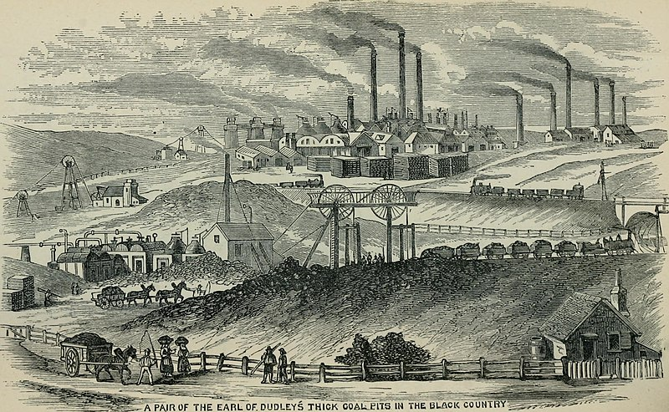
ill: Wikimedia (Flickr)

زنان و کودکان به سختی زندگی میکردند
زنان نسبت به مردان درآمد بسیار کمی داشتند ،با آنکه برابر با مردان زحمت میکشیدند .به مردان چون سرپرست خانواده ها دیده میشد و ازینرو حقوق بیشتری دریافت میکردند .بسیاری از زنان با کودکان شان تنها بودند اما به آن اهمیت نمیدادند. زنان حامله تا لحظه وضع حمل کار میکردند. پس از تولد کودک، زنان فقط دو هفته رخصتی بدون دستمزد داشتند. وقتیکه دوباره سر کار بر میگشتند، یا کودک را با خود می بردند و یا کسی را پیدا میکردند که از نوزاد نگهداری می نمود.
کودکان نیز در کارخانه ها کار میکردند. کودکان آسانتر زیر چرخ ماشین های خطرناک گیر می شدند تا بزرگسالان .
دستمزد کودکان پائین بود. کودکان در معادن زندگی سختی داشتند.کودکان از پنج سالگی ذغال را روی واگونها میگذاشتند و از راهرو های باریک معادن که بزرگسالان جا نمیشدند ، واگونها را می کشیدند. اگر بسیار تنبل یا خسته می بودند، شلاق می خوردند. بسیاری از والدین میگذاشتند تا کودکان کار کنند و پولی برای خانواده بدست آورند. آنها به پول اضافی که کودکان بدست می آوردند ضرورت داشتند.
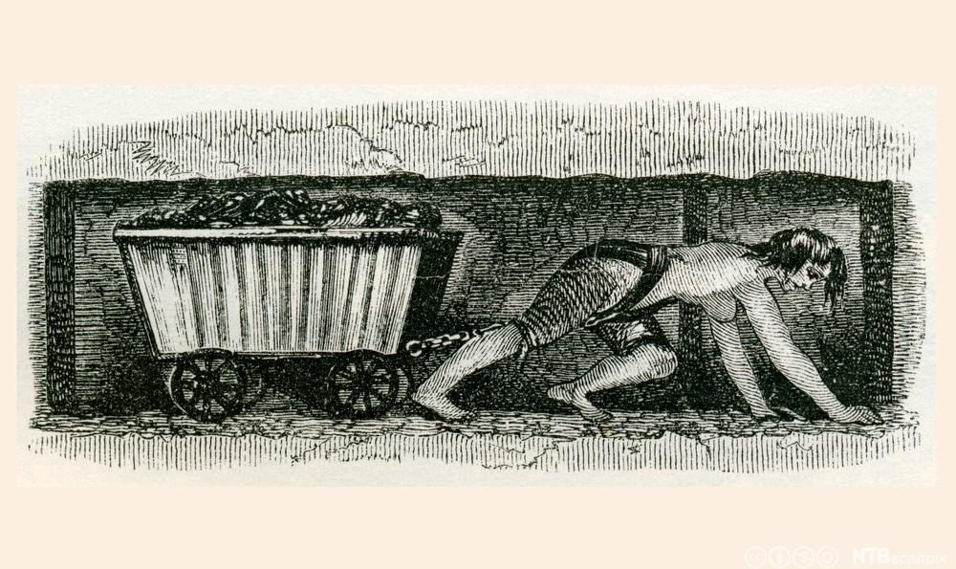
ill: NDLA (av KenWelsh)

کارگران اعتراض میکردند
کارگران زندگی دشوار داشتند. آنها زمانیکه مریض بودند پول دریافت نمیکردند، آنها تقریبن ازهیچ حقوق بهره مند نبودند. بیشترین وقت یک شبانه روز در کار بودند .
بعد از مدتی بسیاری در برابر این وضع فلاکتبار به اعتراض رو آوردند. بویژه بسیاری فکر میکردند که نادرست است که به کودکان و زنان حقوق ناچیزی داده میشود. مردم حالا خواهان قوانین بودند که از آنها حمایت نماید. بزودی قوانین تصویب گردید که کودکان زیر هژده سال نباید در کارخانه ها کار کنند، و کودکان بین هشت سال و سیزده سال در کنار کار باید آموزش ببینند.
در 1850 تصویب گردید که زنان و کودکان در یکشبانه روز نباید از ده و نیم ساعت بیشتر کار کنند و مردان نیز نباید از 12 ساعت بیشتر کار نمایند.

کارل مارکس فیلسوف کارگران شد
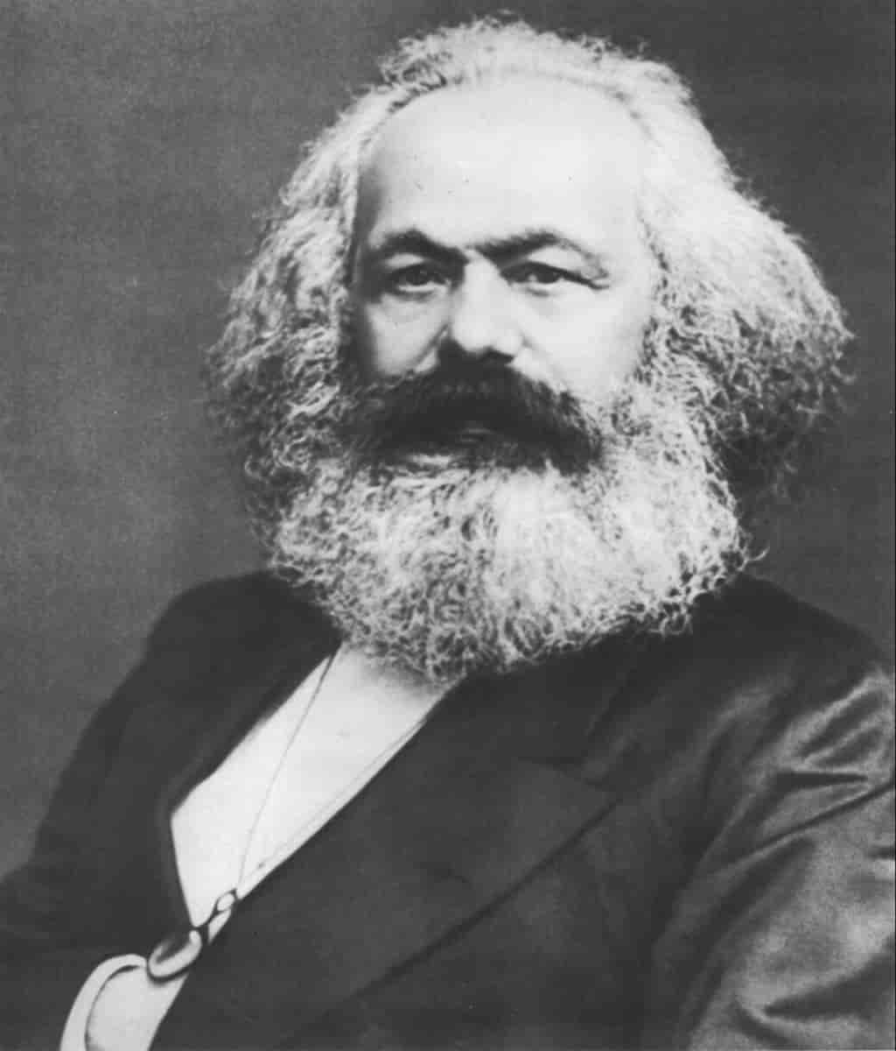
ill: Store norske leksikon (Public domain)
کارگران در کشورهای مختلف مشکلات یکسان داشتند. از همین رو بگونه خود را بهم مرتبط فکر میکردند. کارل مارکس فیلسوف در باره وضعیت کارگران افکاری داشت .
کارل مارکس معتقد بود که سود صاحبان کارخانه باید در میان کارگران عادلانه توزیع گردد. او صاحبان ثروتمند کارخانه ها را سرمایه دار، و کارگران فقیر را پرولتر می نامید .
مارکس معتقد بود که مالکان کارخانه و کارگران باید کارخانه ها را در تملک مشترک خود داشته باشند. مارکس گفت "پرولتاریای سراسر جهان متحد شوید."

تمرینات
- که در کارخانه های جدید کار میکرد؟
- یک شهر را در بریتانیا کبیر نام ببرید که جمعیت آن قویا رشد نمود؟
- توضیح دهید که مردم در کارخانجات جدید چگونه زندگی می کردند؟
- چرا مزد مردان با زنان با وجود اینکه کار یکسان انجام میدادند تفاوت داشت؟
- کارل مارکس برای چه معروف است؟ یک عکس او را بیابید و در کتابچه خود بچسپانید.

Kilder:
Kosmos 10
Portal
Store norske leksikon

